HRVATSKO PLANINARSKO DRUŠTVO
"LIPA" SESVETE
Trg D. Domjanića 6/2 10360 Sesvete
www.hpdlipa.hr

Bijele stijene
15.1.2023.

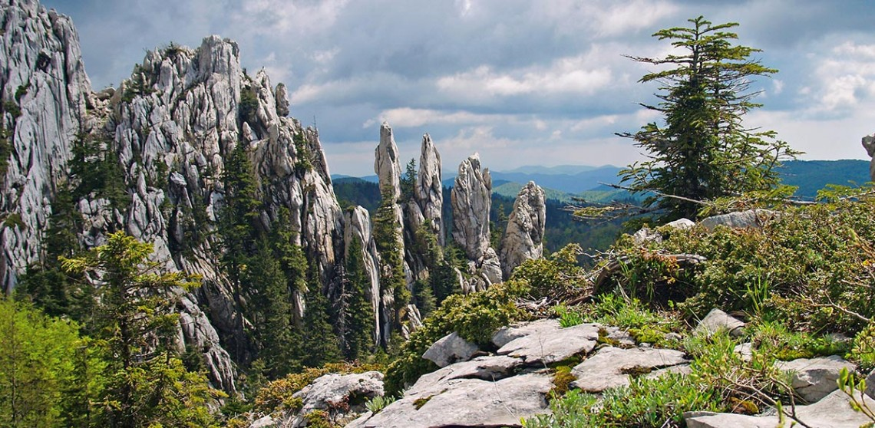

Program izleta:
Okupljanje planinara do 6.00 sati (15.1.2023., nedjelja) na parkiralištu kod spomenika hrvatskim braniteljima u Sesvetama. Vozimo se autocestom, stajemo na kavu i doručak te dolazimo do "7. kilometra" gdje se parkiramo. Hodamo Begovom stazom da bismo se popeli na Vihoraški put. Prolazimo famozne "prste" na Bijelim stijenama i penjemo se po ferati na vrh Bijelih stijena gdje pola sata upijamo mir i ljepotu prirode! Nakon toga spuštamo se do lijepog, preuređenog Hirčevog skloništa. Spuštamo se do automobila. U Zagrebu smo u ranim večernjim satima.

Hrana: iz ruksaka
Zahtjevnost: Tehnički umjereno zahtjevno; kondicijski - nezahtjevno.
Oprema: uobičajena planinarska, slojevita odjeća + zamjenske majice, kapa, rukavice, šal, zaštita od eventualnih oborina i vjetra, dovoljno tekućine i hrane, prva pomoć.
Prilog za troškove prijevoza: 20 € (za slučaj da se ide osobnim autima; moguć prijevoz kombijem u kojem slučaju se prilagođavamo ukupnim troškovima).
Obavezno ponijeti planinarsku iskaznicu s plaćenom članarinom za 2023.
Organizator i vodič izleta: Kruno Bošnjaković 0914557737, email: krunobc@gmail.com
Prijave za izlet kod organizatora izleta. Uplate u tajništvu HPD Lipa Sesvete, četvrtkom u 18 sati.

OBAVIJESTI I UPUTE SUDIONICIMA IZLETA
Sudionik izleta je svojom prijavom za sudjelovanjem na izletu potvrdio:
1)da je upoznat sa svim detaljima izleta, da je zdrav i da nema kronične bolesti koje nije prijavio vodiču izleta, te da je psihofizički spreman za napore na izletu,
2) da će slušati sve u dobroj namjeri izrečene upute vodiča na terenu, te da svojim djelovanjem neće ugrožavati druge sudionike izleta.

Zbog premalog broja prijavljenih sudionika izleta s plaćenom akontacijom prijevoza, izlet se može otkazati odmah po zaključenju liste sudionika izleta. Uplaćeni novac sudionicima izleta se vraća.
Ostavlja se mogućnost vodiču izleta da s prijavljenim sudionicima izleta dogovori drugo prijevozno sredstvo (manji autobus, kombi, osobni automobili ... ) te korigira cijenu prijevoza ako je potrebno.

Zbog nepovoljnih vremenskih uvjeta na terenu, izlet se može otkazati najkasnije 12 sati prije polaska na izlet. Organizator je dužan o otkazivanju izleta odmah obavijestiti sve sudionike izleta.Uplaćeni novac sudionicima izleta se vraća.

Sudionik izleta može otkazati sudjelovanje na izletu do tri dana prije polaska na izlet s mogućnošću povrata uplaćenog novca. Ako se izlet otkazuje zadnja dva dana prije polaska na izlet, povrat uplaćenog novca nije moguć. Sudionik izleta može za sebe pronaći zamjenu.

Vodič prije polaska na izlet provjerava opremu sudionika izleta; ako netko nema opremu u skladu s zahtjevima iz najave izleta, vodič je dužan takvoj osobi zabraniti sudjelovanje na izletu. Uplaćeni novac se ne vraća.

Vodič prije polaska na izlet provjerava zdravstveno i psihofizičko stanje sudionika izleta; ako ustanovi da netko od prijavljenih sudionika neće moći izdržati napore predviđenog puta može takvoj osobi zabraniti sudjelovanje na izletu. Uplaćeni novac se ne vraća.

Zbog iznenada pogoršanih vremenskih uvjeta na terenu vodič ima pravo promijeniti smjer kretanja i krajnje odrediše, odnosno može prekinuti odvijanje izleta.

Zbog problema sa zdravstvenim stanjem pojedinih sudionika izleta vodič donosi optimalne odluke: određuje sudionike izleta koji će se pobrinuti za ugroženog člana, odnosno, u krajnjoj nuždi, prekida izlet.

Sudionik izleta mora biti član Hrvatskog planinarskog saveza s plaćenom članarinom za tekuću godinu. Člansku iskaznicu mora imati sa sobom za vrijeme izleta.

(izvod iz odredbi Pravilnika o organiziranju i vođenju izleta HPD LIPA SESVETE)

